Α′ ΣΥΛΛΟΓΟΣ ΕΚΠΑΙΔΕΥΤΙΚΩΝ Π.Ε. ΠΕΙΡΑΙΑ
“ΡΗΓΑΣ ΦΕΡΑΙΟΣ”
ΤΖΑΒΕΛΛΑ ΚΑΙ ΑΛΕΞΑΝΔΡΟΥ 1, ΠΕΙΡΑΙΑΣ 18533
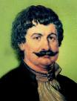
e-mail: info@rigasfereospeiraias.gr http://www.rfp.gr

ΠΕΙΡΑΙΑΣ 23/01/2024, Α.Π: 11

ΠΡΟΣ: ΤΑ ΜΕΛΗ ΤΟΥ ΣΥΛΛΟΓΟΥ

ΟΧΙ ΣΤΗΝ ΙΔΡΥΣΗ ΤΩΝ ΙΔΙΩΤΙΚΩΝ ΠΑΝΕΠΙΣΤΗΜΙΩΝ
Νέο πανελλαδικό πανεκπαιδευτικό συλλαλητήριο
Πέμπτη 25/1, 12 μμ, Προπύλαια!

Καλούμε όλους και όλες τους/τις συναδέλφους να συμμετάσχουν στο νέο πανεκπαιδευτικό συλλαλητήριο την Πέμπτη 25 Ιανουαρίου, στις 12 μμ, στα Προπύλαια ενάντια στην ίδρυση των ιδιωτικών πανεπιστημίων και στην κατάφωρη παραβίαση του άρθρου 16 του Συντάγματος.
To φοιτητικό και μαθητικό κίνημα που αναπτύσσεται μέρα με την ημέρα όλο και πιο μαζικά, δείχνει ότι ο μόνος δρόμος για την αποτροπή του επαίσχυντου νομοσχεδίου της κυβέρνησης είναι αυτός του οργανωμένου αγώνα. Οι εκπαιδευτικοί της δημόσιας εκπαίδευσης, σαν αναπόσπαστο τμήμα του μαχόμενου εκπαιδευτικού κινήματος, οφείλουμε να συμμετάσχουμε ενεργά. Να σταθούμε έμπρακτα στο πλευρό των αγωνιζόμενων φοιτητών και μαθητών μας. Η πολιτική της ιδιωτικοποίησης της ανώτατης παιδείας είναι η ίδια που χτυπάει τα δημόσια σχολεία, είναι η ίδια που χτυπάει τα εργασιακά και μορφωτικά δικαιώματα σε όλο τo φάσμα της εκπαίδευσης.
Για τη διευκόλυνση της συμμετοχής των συναδέλφων, το Δ.Σ. της Δ.Ο.Ε. έχει κηρύξει 3ωρη στάση εργασίας από τις 11.00 έως τις 14.00 και επιπλέον στάση εργασίας για την κάλυψη των εκπαιδευτικών του Ολοήμερου και του διευρυμένου ωραρίου (14.00 – 17.30).

ΟΛΟΙ - ΟΛΕΣ ΣΤΟΥΣ ΔΡΟΜΟΥΣ
ΕΝΑΝΤΙΑ ΣΤΗ ΔΙΑΛΥΣΗ ΤΗΣ ΔΗΜΟΣΙΑΣ ΚΑΙ ΔΩΡΕΑΝ ΠΑΙΔΕΙΑΣ

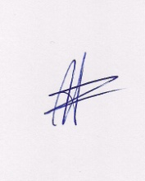  Ο ΠΡΟΕΔΡΟΣ  ΜΑΡΙΟΣ  ΧΑΔΟΥΛΗΣ | 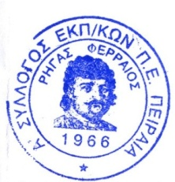  ΓΙΑ ΤΟ Δ.Σ. | Ο ΓΕΝ. ΓΡΑΜΜΑΤΕΑΣ  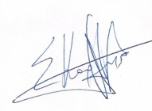  ΣΩΤΗΡΗΣ  ΚΑΡΛΗΣ

